Экспериментальные исследования динамики концентрации тяжелых металлов в поверхностном слое воды в Таганрогском заливе
В.Ю. Вишневецкий, В.С. Ледяева
Южный федеральный университет, факультет электроники и приборостроения

Таганрогский залив – расположен в северо-восточной части Азовского моря и является его крупнейшим и наиболее изолированным заливом. Таганрогский залив отделён от моря косами Долгой и Белосарайской. Длина залива составляет около 140 км, ширина у входа 31 км. Таганрогский залив мелководнее, чем Азовское море и имеет очень ровный рельеф дна. Его средняя глубина составляет 4,9 м, объём 25 км³. Площадь Таганрогского залива 5600 км². Как правило, замерзает с декабря по март, хотя в мягкие зимы может почти не замерзать совсем. Для залива характерны шееобразные течения с суточным периодом, направленные днем к реке, а ночью в море, вызывающие суточные колебания уровня, достигающие у Таганрога амплитуды 50-80 см. При сильном ветре такие колебания исчезают.
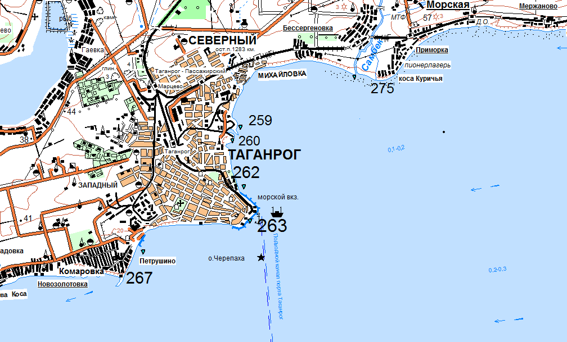
Рисунок 1 – Карта Таганрогского залива с исследуемыми точками отбора проб

В Таганрогский залив впадают реки Дон, Кальмиус, Миус и Ея. Основной причиной возникновения течений является ветер, вызывающий течения, в основном, смешанного типа: непосредственно от воздействия ветрового поля на воду, так и образующиеся после сгонно-нагонного перемещения водных масс (компенсационного типа). Стоковые течения заметны только при штилевой погоде или ледовом покрове.
В работах [1, 2] разработана система для экологического мониторинга вод Таганрогского залива, использованная для сбора данных. Рассмотрим динамику изменения концентрации тяжелых металлов по точкам отбора проб:
Точка 259 – В районе влияния шлакоотвала ОАО «Тагмет»
По данным, полученным в ходе исследований, воды, поступающие из реки Б. Черепаха в Таганрогский залив пересыщены тяжелыми металлами. Оказалось, что существует коллектор, в который поступает ливневые, грунтовые и точные воды с территории ОАО "Тагмет". Так, в устье реки Б.Черепаха, в донных отложениях свинец находится в количествах, превышающих фоновые в 66 раз, кадмий – в 7 раз, марганец – в 7 раз, хром – в 5 раз, нефтепродукты – в 6 раз.
Точка 260 – Бухта Андреева
В районе бухты Андреева Таганрогского залива морские воды загрязнены нефтепродуктами, алюминием, марганцем, в донных осадках большое количество цинка. В этом районе находится шламонакопитель металлургического завода, дренажные воды которого, поступающие в Таганрогский залив Азовского моря загрязнены нефтепродуктами, цинком. Дренажные воды шламонакопителя, поступающие в Таганрогский залив, обладают повышенной щелочностью (рН 11.63), содержат загрязняющих веществ больше допустимых норм.
Точка 262 – Яхт-клуб
Результаты многолетних исследований Азовского моря показывают, что основными загрязнителями морской среды являются нефтепродукты (НП) и тяжелые металлы. В районе Яхт-клуба – превышения средне годовых концентраций по меди – 5,34 ПДК, цинку – 2,48 ПДК.
Точка 263 – Порт Таганрога
В пункте наблюдения, расположенного рядом с санкционированной свалкой морского грунта порта Таганрог. В 2006 г. превышение среднегодовых концентраций в данном пункте наблюдения отмечено только по меди – 1,03 ПДК, ванадию – 2,3 ПДК и молибдену – 2,4 ПДК.
Точка 267 – В районе выпуска очистных сооружений
Проблема несанкционированных сбросов неочищенных стоков через ливневый коллектор в воды Таганрогского залива Азовского моря в районе села Петрушино является предметом надзорных проверок как органов прокуратуры, так и контролирующих органов на протяжении уже нескольких лет. Однако до недавнего времени конкретного решения она не имела, в том числе в связи с отсутствием средств на строительство очистных сооружений.
Проведенная нами проверка показала, что проблема не только в отсутствии самих очистных сооружений, но и в том, что не была проведена инвентаризация сетей ливневой канализации, не зарегистрировано право собственности муниципалитета на нее. А это мешает контролировать пользователей системы и позволяет хозяйствующим субъектам несанкционированно использовать ее для сброса своих неочищенных стоков.
В месте выпуска очищенных вод от городских очистных сооружений обнаруживались превышения по цинку (до 2,4 ПДК), ванадию (до 3,5 ПДК) и молибдену (до 1,7 ПДК).
Точка 275 – Устье р. Самбек
Самбек – река в Ростовской области России. Впадает в Таганрогский залив Азовского моря. Длина 19,2 км.
Самбек в своих водах несет большое количество сульфитов, нефтепродуктов, меди, железа, ртути, марганца. По данным мониторинга качества вод в 2005 г. воды малых рек Таганрога содержали превышение по марганцу (до 6,3 ПДК), железу (до 2,4 ПДК), никелю (до 2,3 ПДК), ванадию (до 18,9 ПДК), молибдену (до 8 ПДК). Соответственно сильно загрязнены тяжелыми металлами и донные отложения.
Результаты обработки экспериментальных данных с учетом дисперсии [3] d поверхностном слое по годам приведены на следующих рисунках.

Рисунок 2 – Динамика концентрации железа

Рисунок 3 – Динамика концентрации меди

Рисунок 4 – Динамика концентрации молибдена

Рисунок 5 – Динамика концентрации никеля

Рисунок 6 – Динамика концентрации свинца

Рисунок 4.7 – Динамика концентрации хрома
Полученные данные позволяют выявить тенденцию в динамике концентрации тяжелых металлов и в дальнейшем перейти к прогнозным исследованиям.
Работа выполнена при финансовой поддержке Министерства образования и науки РФ в рамках реализации ФЦП «Научные и научно-педагогические кадры инновационной России» на 2009–2013 гг. (ГК П1205 от 04.06.2010 г.).

Литература
- Вишневецкий В.Ю., Ледяева В.С., Старченко И.Б. Принципы построения системы экологического мониторинга водной среды // Известия ЮФУ. Технические науки. – Ростов-на-Дону: Изд. ЮФУ, 2012. - № 9 (134). - С. 195-200.
- Вишневецкий В.Ю., Старченко И.Б. Информационная система мониторинга экологического состояния водной биосреды. // Известия ТРТУ. Тематический выпуск. Таганрог: ТРТУ, 2000. № 4(18). С. 164-165.
- Вишневецкий В.Ю., Старченко И.Б. Модель дисперсии загрязняющих веществ в реке // Известия ТРТУ. – 2006. – № 11 (66). – C. 178-180.

Экспериментальные исследования динамики концентрации тяжелых металлов в поверхностном слое воды в Таганрогском заливе
В.Ю. Вишневецкий, В.С. Ледяева

На основе ранее разработанной системы экологического мониторинга выполнены экспериментальные исследования динамики концентрации тяжелых металлов в поверхностном слое воды в Таганрогском заливе Азовского моря. Определены точки отбора проб. Выполнена обработка данных для следующих тяжелых металлов: железо, медь, молибден, никель, свинец, хром. Период наблюдений – 10 лет. Выявлены тренды по каждой точке наблюдения.

Experimental studies of the dynamics of the concentration of heavy metals in surface water in the Taganrog Bay
V.Yu. Vishnevetskiy, V.S. Ledyaeva

Based on a previously developed system of environmental monitoring experimental studies of the dynamics of heavy metal concentrations in surface water in the Taganrog Bay of the Azov Sea were carried out. Sampling points were determined. Data processing for the heavy metals such as iron, copper, molybdenum, nickel, lead, chromium was provided. Observation period - 10 years. Trends have been defined for each point of observation.

Вишневецкий Вячеслав Юрьевич – Южный федеральный университет; e-mail: vvu@fep.tti.sfedu.ru; 347928, г. Таганрог, пер. Некрасовский, 44, ГСП 17А; тел.: 88634371795; кафедра электрогидроакустической и медицинской техники; к.т.н.; доцент.
Ледяева Валерия Сергеевна – Южный федеральный университет; 347928, г. Таганрог, пер. Некрасовский, 44, ГСП 17А; тел.: 88634371795; кафедра электрогидроакустической и медицинской техники; e-mail: val2269@yandex.ru; магистрант.

Vishnevetsky Vyacheslav Yurevich – Southern Federal University; e-mail: vvu@fep.tti.sfedu.ru; GSP 17A, 44, Nekrasovsky, Taganrog, 347928, Russia; phone: +78634371795; the department of hydroacoustic and medical engineering; cand. of eng. sc.; assistant professor.

Ledyaeva Valeriya Sergeevna – Southern Federal University; GSP 17A, 44, Nekrasovsky, Taganrog, 347928, Russia; phone: +78634371795; the department of hydroacoustic and medical engineering; e-mail: val2269@yandex.ru; student.

